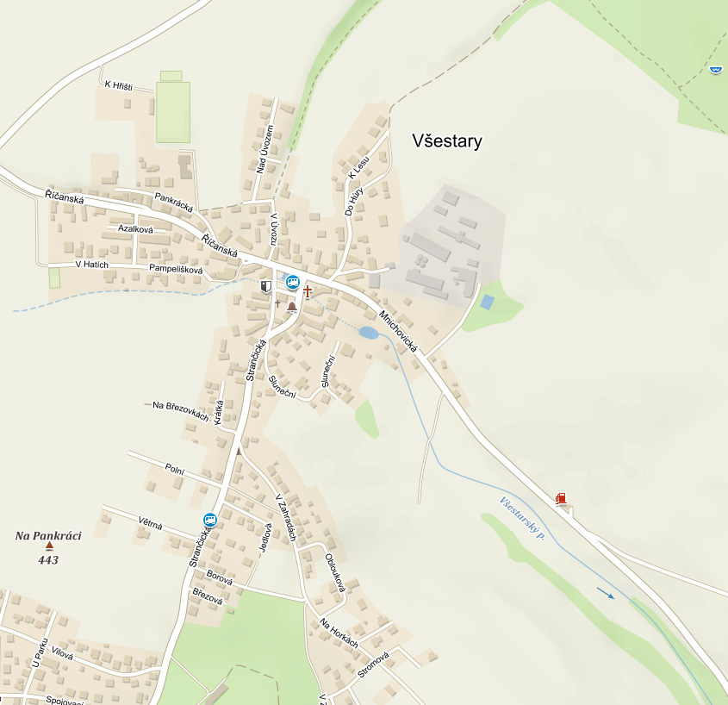
PŘEHLEDNÁ MAPA MÍST SVOZU
TŘÍDĚNÉHO ODPADU

Stanoviště tříděného odpadu

Stanoviště BIO odpadu
BIO

(velké kontejnery)
Papír, Plast, Kovy
Plánované stanoviště tříděného odpadu
Papír, Plast, Kovy, Oleje, Sklo
BIO

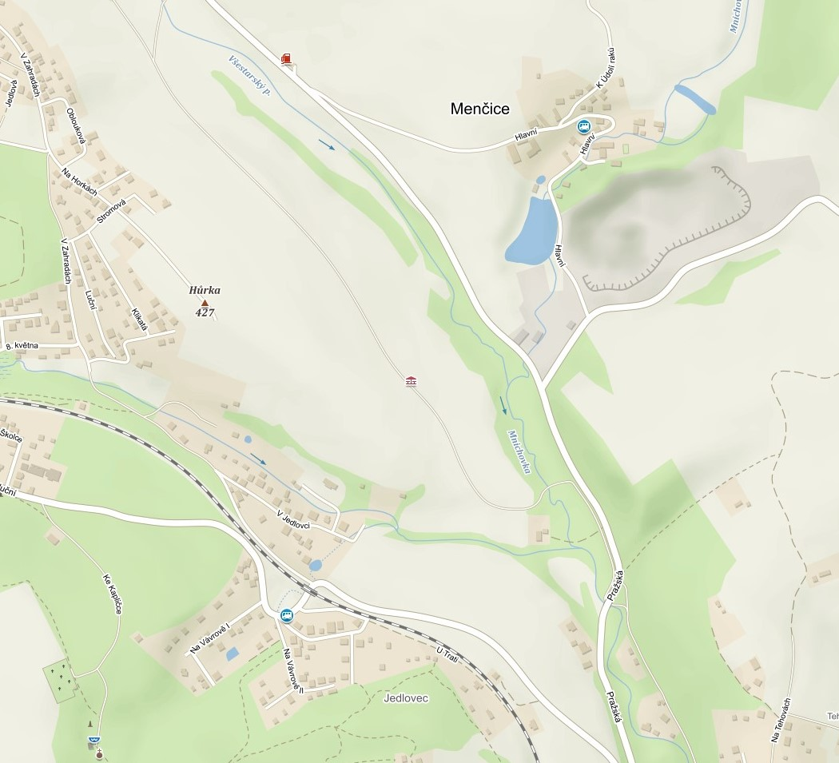
Papír, Plast, Kovy, Oleje, Sklo

BIO

BIO

Papír, Plast, Kovy, Oleje, Sklo

Papír, Plast, Kovy, Oleje, Sklo
Papír, Plast, Kovy, Oleje, Sklo

BIO

Papír, Plast, Kovy, Oleje, Sklo

